MEMORIAS:

"CUANDO PASE EL TEMBLOR"

Memoria de personajes:

CAYETANA
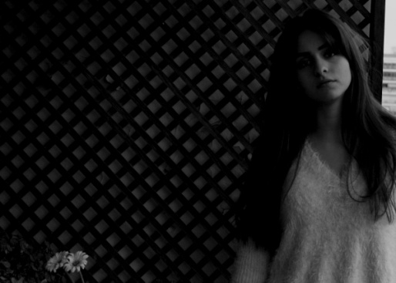
Es una chica de 18 años que proviene de una familia de clase alta para la época gracias a la posición profesional de su padre, que es un prestigioso científico del momento. Es una chica responsable y obediente, con carencias afectivas en realidad ya que no ha tenido el cariño de una madre y la atención de su padre ha estado enfocada a su trabajo. A lo largo de la historia empieza a vivir su vida de forma más alocada y sin pensar ser tan correcta siempre, gracias a eso conoce al amor de su vida, Fer. Se muestra una chica preocupada por los demás, empática, agradable y cariñosa, cosa que ha ayudado a que sea un claro referente para sus amigos.
Esta tras viajar al futuro y ver las desgracias que a su alrededor acontecen, decide intervenir en la vida de sus amigos y de su novio para tener un buen futuro, cosa que le costará el suyo propio.
Cayetana es alta, morena y con ojos color caramelo. Sus marcados ojos y carácter tan risueño son una clara referencia a su intensa forma de ser.

FÉLIX
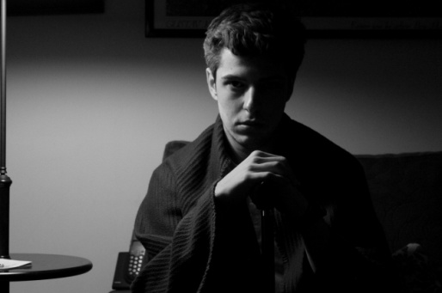
Padre de Clara. Es un reconocido científico de la época. Enviuda de su mujer muy joven. Este hecho le crea un gran trauma y se niega a hablar de ella tras el accidente, ni tan si quiera con su hija.
Cayetana es la única familia que tiene por esta razón se muestra tan controlador.
Se propone desarrollar una máquina del tiempo para que su hija vea el futuro que le augura (tanto a ella como al círculo de gente del que se rodea) si continúa con la vida del desfase y el desenfreno. Le pierden las formas pero el fin que persigue es lo mejor para su hija.

FER
Es un chico de 20 años, uno de los tantos promotores de la ola madrileña de los años 80 que vive con intensidad esta época, introduciéndose en el mundo de las drogas, alcohol y rock and roll como forma para pasarlo bien.
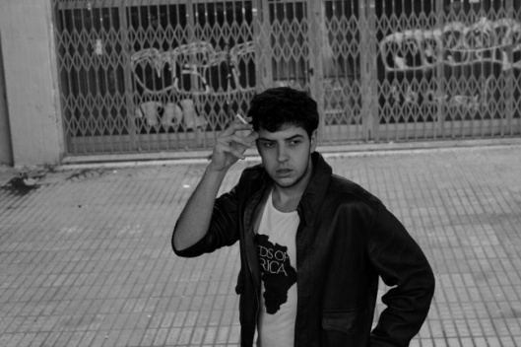
Tras conocer una noche a Cayetana, esta empezará a forma parte de la vida de Fer, haciendo que Cayetana coquetee con las drogas.
Moreno, de gran estatura y cabello rizado, Fer que proviene de una familia acomodada, desafía a esta sumergiéndose en un ambiente totalmente contrario al habitual.
Cayetana se enamora tanto de él, que es capaz rebelarse contra su padre para permanecer al lado de Fer, pero aunque este le corresponde, las drogas están por encima de ella.
Cayetana mediante una trampa, consigue que Fer acuda a una clínica de desintoxicación, pero este no está conforme con eso. Finalmente su locura y adicción a las drogas hacen que mate a Cayetana.
RAFA
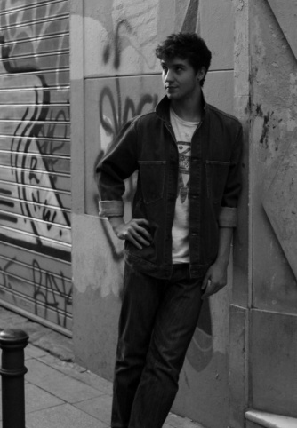
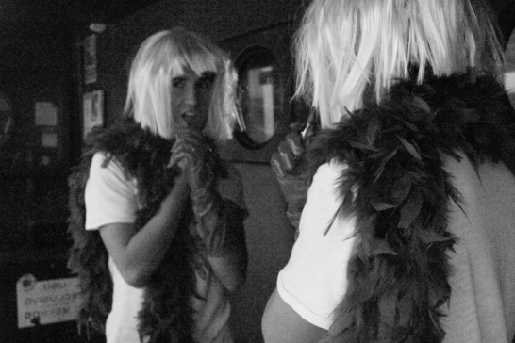
Es un chico de dieciocho años que desde pequeño se siente diferente a los demás, sus padres no aceptan su orientación sexual. Constantemente es torturado por su padre y su madre no hace nada para que este pueda aceptar a su hijo.
Rafa solo encuentra apoyo en sus amigas Cayetana y Clara, y en los locales de ambiente, en los cuales deja salir su verdadero yo.
Sus ganas de liberarse y demostrar quién es verdaderamente provocará que pierda el control y no sea consciente de sus actos, haciendo que esto le marque el resto de su vida, siendo contagiado de VIH. Sus últimos años de vida estarán cambiados por la tristeza, soledad y culpa.
Pero gracias a Cayetana podrá evitar todo esta situación.

CLARA
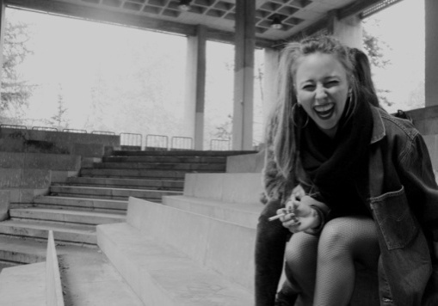
El personaje de Clara es una chica de 18 años, que proviene de una familia adinerada. La amistad con Cayetana resultará de la amistad de las dos familias. Cayetana y Clara fueron al mismo colegio y son intimas amigas a pesar de sus diferencias. Clara, al comenzar su pubertad, se juntará con otros grupos sociales que le harán ver el mundo de distinta manera que lo ve Cayetana. Pese a ello, Clara quería mostrarle ese mundo a su mejor amiga y llevarla con ella a todas partes. El carácter de Clara es extrovertido, una mezcla entre el espíritu hippie de la época y siempre estará muy influenciada por la imposición que ejercen sus padres sobre ella aunque se busque sus formas de escape de esa sociedad, además de sacar siempre el lado positivo de las cosas.
Clara es una chica rubia, no muy alta y que parece desarreglada pero está muy pendiente de cada detalle de su vestimenta, de amplia sonrisa.

SUSANA
Es un personaje secundario en la historia, aparece en el calabozo con Cayetana. Es una mujer de 30 años con un estilo hippie que defiende el nuevo movimiento contracultural de los 80. A pesar de su carácter reivindicativo es una persona humilde.
Tiene una estatura alta y una vestimenta colorida. Tiene un cabello rizado largo y oscuro no muy cuidado.

ENFERMERA
Es un personaje secundario que aparece en el futuro en la clínica de desintoxicación en la que se encuentra Fer. Es una mujer de 45 años con un carácter agradable y educado. Siempre está atenta a todos.
Tiene una estatura media y viste con el traje de enfermera. Muestra una media melena castaña.

Memoria de documentación

Con razón de la temática del guión, hemos elegido el título “Cuando pase el temblor” haciendo referencia a la famosa canción del grupo Soda Stereo, popularmente conocido en los años 80 como una de las cincuenta mejores bandas del rock iberoamericano. Para ello, investigamos en páginas web como:
- http://www.sodastereo.com/
Por otro lado, hemos apoyado nuestro trabajo con:

- PÁGINAS WEBS.

- http://www.elpenta.com/lamovida.html
- http://lab.rtve.es/la-movida/
- http://thelmaylouiseok.blogspot.com.es/2014/03/la-movida-madrilena-ii.html
- http://www.elcomercio.es/gijon/20090517/cultura/cronica-negra-movida-20090517.html
- http://protestantedigital.com/blogs/411/La_Movida_el_sitio_de_mi_recreo
- https://annalesgeoehistoria.wordpress.com/2010/02/09/30-anos-de-la-movida-madrilena/
- http://ochentera.wordpress.com/los-80%C2%B4s-en-espana-revolucion-cultural/
- http://www.taringa.net/posts/ciencia-educacion/8529610/10-inventos-que-en-los-80-te-cambiaron-la-vida.html
- http://www.ehowenespanol.com/modas-tendencias-seguian-jovenes-anos-80-hechos_41888/
- http://www.ehowenespanol.com/ropa-usaba-anos-80-hechos_169648/
- http://blog.rtve.es/moda/2014/05/locos-por-la-moda-de-los-a%C3%B1os-80-en-och%C3%A9ntame-otra-vez.html
- http://www.loreal-paris.es/tendencias/maquillaje/anos-80.aspx
- http://www.drugabuse.gov/es/publicaciones/serie-de-reportes/la-heroina-abuso-y-addicion/cuales-son-los-efectos-largo-plazo-del-uso-de-la-heroina
- http://es.drugfreeworld.org/drugfacts/cocaine/effects-of-cocaine.html
- http://www.rtve.es/noticias/20080904/tres-supuestos-ley-del-aborto-1985/150505.shtml

- DOCUMENTALES AUDIOVISUALES

- http://elpais.com/diario/2006/11/27/madrid/1164630268_850215.html
- https://www.youtube.com/watch?v=0yinR3tV_eU
- https://www.youtube.com/watch?v=uwCKKy601_4
- https://www.youtube.com/watch?v=qBi01qvuik4
- http://www.yofuiaegb.com/
- http://www.vivienlos80s.com/
- https://www.youtube.com/watch?v=co70EhRS6wA
- http://www.rtve.es/alacarta/videos/aquellas-movidas/frenesi-gran-ciudad-movida-madrilena/1686554/
- http://www.elcorreo.com/vizcaya/rc/20130622/cultura/movida-papel-201306212019.html
- http://www.rtve.es/alacarta/videos/la-manana/ochentame-otra-vez-moda-anos-80/2575815/
- http://www.rtve.es/alacarta/videos/informe-semanal/informe-semanal-reportajes-80-90/590968/
- https://www.youtube.com/watch?v=0AVI_YdOIrQ
- https://www.youtube.com/watch?feature=player_embedded&v=qfnstTkXDpY
- https://www.youtube.com/watch?v=SXWwtXEhD0Y
- http://www.kolokon.com/cas_accesible/musica_y_drogas.aspx
- http://www.nodo50.org/ekintza/spip.php?article57
- http://scielo.isciii.es/scielo.php?pid=S0212-71992003001000001&script=sci_arttext
- http://www.rtve.es/noticias/20080904/tres-supuestos-ley-del-aborto-1985/150505.shtml

- IMÁGENES

- http://www.aviondepapel.tv/wp-content/uploads/2010/10/rock-ola.jpg
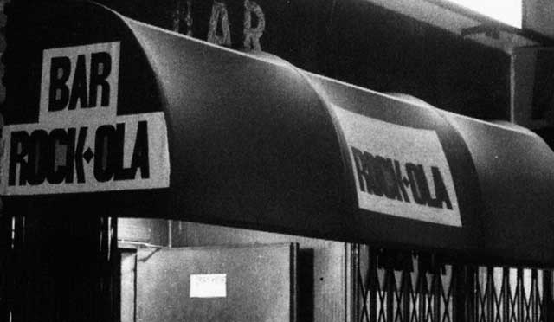

- PELÍCULAS, LIBROS Y REVISTAS.

“Una Más En La Familia. Años 80”, ENRIQUE MARTESANZ MATEU http://ocio.elcorteingles.es/libros/libro/una-mas-en-la-familia-anos-80-9788415932246
“El mundo visto a los 80 años”, José María Carrascal http://www.planetadelibros.com/el-mundo-visto-a-los-80-anos-libro-131607.html
“Perdidos en los 80”, Justo Peña, Ignacio Cristóbal ‘Coco’ y Ramón Rojas
http://www.heraldo.es/noticias/ocio_cultura/2014/12/04/el_libro_perdidos_los_recupera_aquellos_felices_increibles_anos_zaragoza_325800_1361024.html
“Revista Hola del año 1980” http://cotilleandomisresvistas.blogspot.com.es/2011/06/revista-hola-del-ano-1980-n-1893.html
“El idioma imposible” de Rodrigo Rodero
“23-F” de Chema de la Peña
“La mala educación” de Pedro Almodóvar
“Los años desnudos” de Félix Sabroso
“Pepi, Luci, Bom y otras chicas del montón” de Pedro Almodóvar
“Un cine como tú en un país como este” de Chema de la Peña

